**Стихосборник**

Поеми на Петя Дубарова

Събрани от: Лилия и Десислава Димитрова,

2022г.



**[Нощ над града](https://chitanka.info/text/5967)**

Когато нощем улиците жадно

на стъпки хиляди шума изпият,

изгрява месецът и става хладно.

Студени струи плажовете мият.

И месецът, като крило на птица,

небето, звездното, гребе нататък

и всяка от звездите е зеница,

в морето скрила своя отпечатък.

Помислило за риби то звездите,

ги люшка като корабчета златни,

поемат ги в ръцете си вълните

и скриват ги във свойта необятност.

**[Лунапарк](https://chitanka.info/text/5976)**

Светлините са изплели светла кошница

и люлеят лунапарка си във нея.

И дърветата в зелените си нощници

не заспиват, а се смеят и се смеят…

По челото ми пробягват сенки алени

на усмивки и червени карамфили

и ме шарят със очите си запалени

тези малки и добри автомобили.

И от светлото си щастие изтръпнала,

напоена от вълната ярка,

аз превръщам се запалена от блясъка,

във немирна светлина от лунапарка.

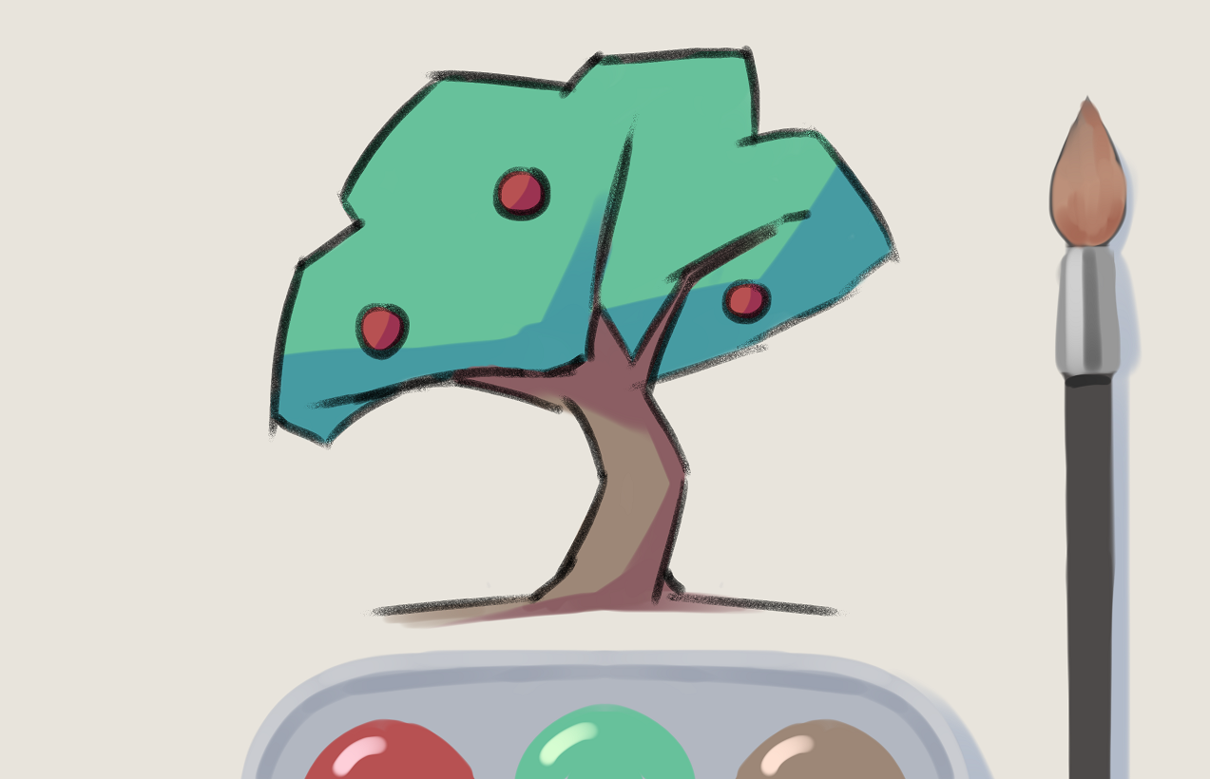

**[Есенна вечер](https://chitanka.info/text/5973)**

Сред настръхнали дървета

с крачка бавна и предвзета

се разхожда сънен вятър

със корона от листа,

а изкаляните стъпки,

потъмнели като кръпки,

се разбягват из асфалта

и облизват есента.

А прозорците сънливи

светлините си игриви

от гърдите си издухват,

като рибешки очи

се вторачват в тъмнината

и излъчват към земята

от пердетата неспрени

електрически лъчи.

И макар че тази есен

охлади добрата песен

на дървета и прозорци,

на вериги от листа,

тя придаде на града ни

красота като в съня ми,

но живота му от лято

осоли като сълза.

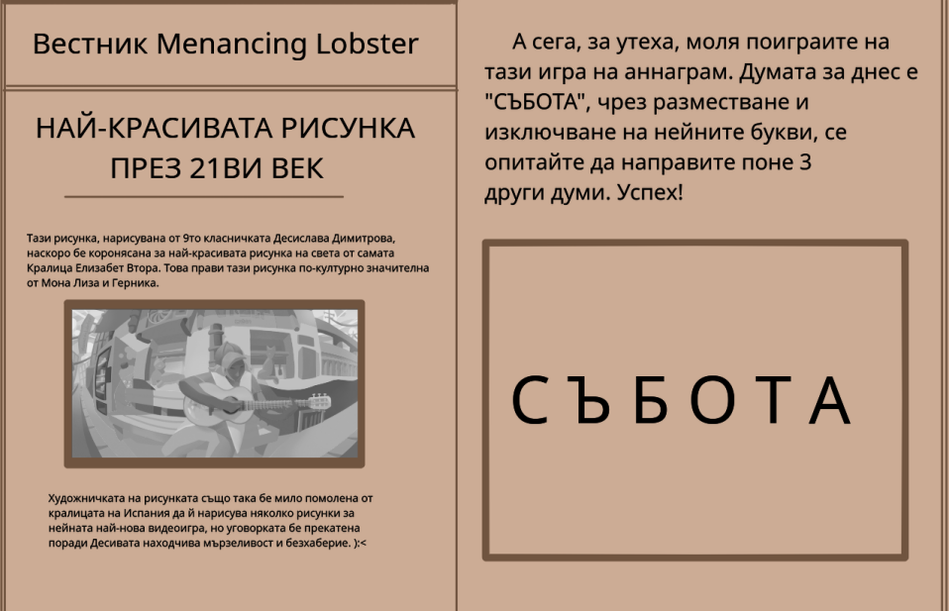

**[Вестници…](https://chitanka.info/text/5993)**

Вестници, носите светли прогнози,

дъжд обещавате, мили лъжци,

ту поезийни, ту шепнете с този

строг ваш език на добри мъдреци.

Как като счупени шепа моливи

музи плачливи, безброй имена

млъкват, щом някога бледи и сиви

строго изопнете тъкан: Война!

Вестници, мили лъжци разнокожи,

криете много зад сълзи и смях

(само дано да откриваме можем

голата истина някъде в тях!).

**[Събота](https://chitanka.info/text/5985)**

Във събота съм тъмна, неразбрана

и гъвкава, и дива като рис.

Умората, избила във каприз,

напуска ме като зарасла рана.

Училището рухва в мисълта ми —

далеч със свойте дневници, дъски.

Към мен пътуват хиляди реки,

очите ми се пълнят с цветни гами

и циганки ми дават своя ритъм.

Аз, силна като пролетна лоза,

китарата превръщам във сълза

и никого не слушам, нито питам.

Във събота съм тъмна, неразбрана

и гъвкава, и дива като рис.

Умората, избила във каприз,

напуска ме като зарасла рана —

не зная просто как да се наричам…

Но щом във понеделник облека

престилка с цвят на черната дъска,

ще бъда пак добро момиче!

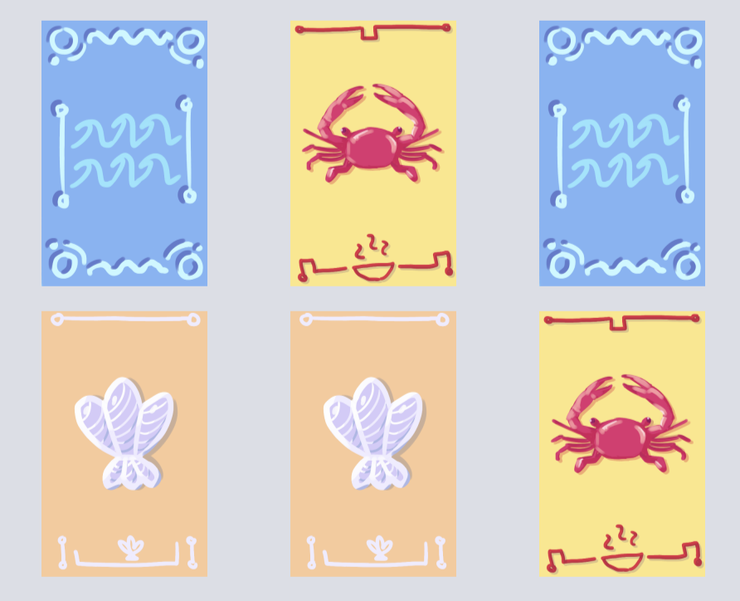

**[Аз и морето](https://chitanka.info/text/5979)**

Безбройните разплакани черупки

докосват ме със свойта чернота,

и рачета от тъмните си дупки

проблясват със солена мокрота.

Студена сол нозете ми изгаря

и пяна във дланта ми се топи,

вибрират побелели морски пари

със вятър, хладината им изпил.

Как искам да съм с мидите зелени,

но тръгвам умълчана към дома

и мидите си тръгват сякаш с мене,

със мен си тръгва топлата вълна.

Сега разбирам: в топлите ми длани

е сгушено соленото море.

Във сънищата мои разлюляни

то бърза да се побере.

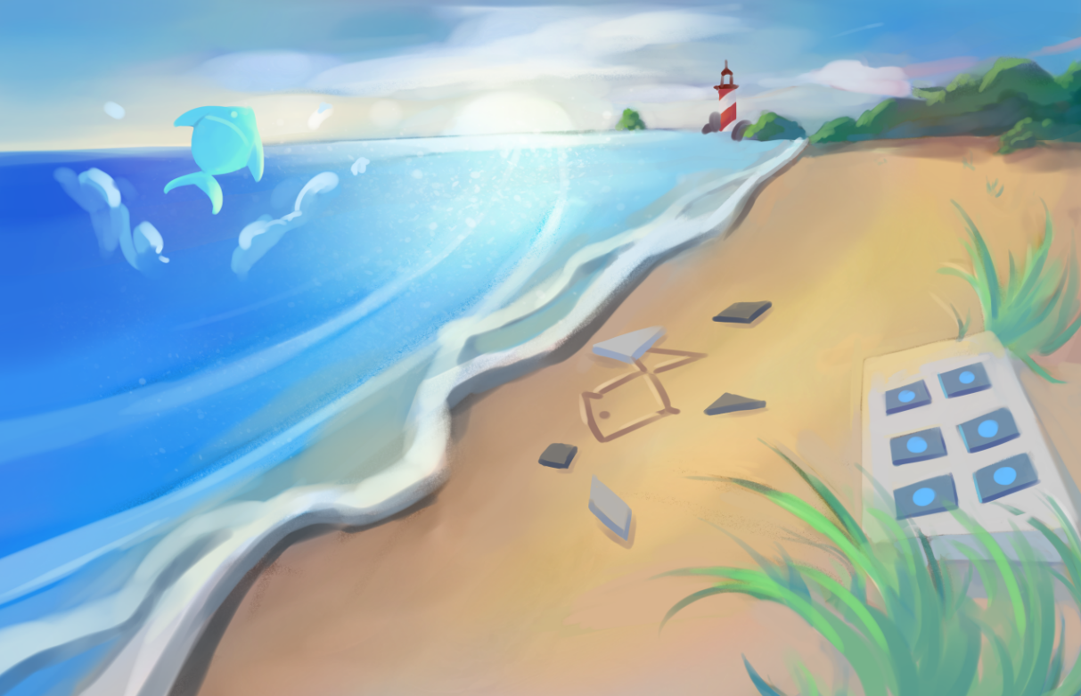

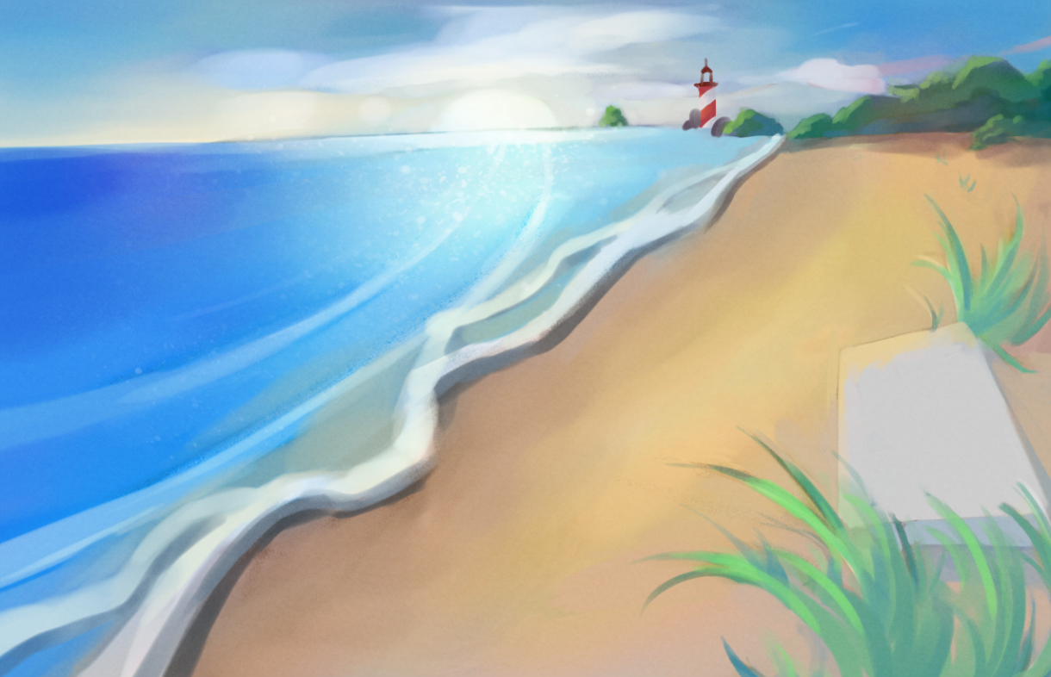

**[Лятото изтече…](https://chitanka.info/text/5980)**

Лятото изтече като пееща вода.

Тежко ми е — колко много, много пих от нея.

Бели стъпки, нежни като котешка следа,

още за червената му песен пеят.

Мислите ми тръгнаха след него по света.

Може би не ще успея вече да ги върна.

В дланите ми плаче невидяна есента,

моли ме поне веднъж да я прегърна.

Но не мога — аз на лятото обрекла се веднъж

ще го чакам, ще го помня, ще му бъда вярна.

То ще дойде пак с коси от топъл дъжд,

пак дъхът му цветен ще ме парне.

